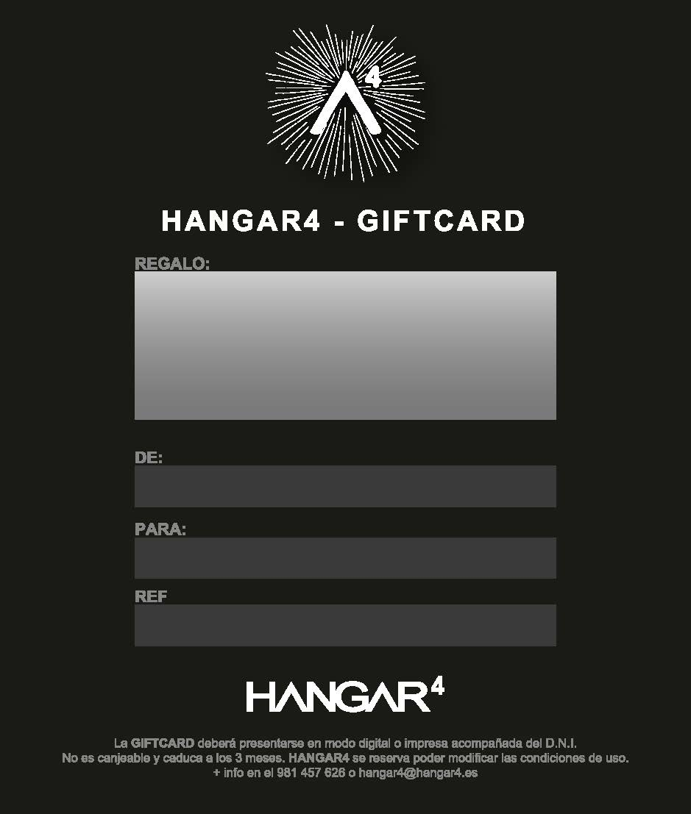
103109
Daniel Alonso
Dani Alonso
BONO DE 10X SESIONES ESCALADA TARJETA REGALO

